Troisieme dimanche de Paques
03/05/25 | 18H30 ICHT | Messe anticipée du Dimanche
 | 09H00 LIM | Messe du Dimanche
04/05/25 | 10H30 NORD | Messe du Dimanche | + Fabrice RICHTER  + Défts de le classe 1950 de Nordhouse
Messes de Semaine
05/05/25 |  | Pas de Messe
06/05/25 | 09H30 HIP | Messe de semaine
07/05/25 | 09H30 LIM | Messe de semaine
08/05/25 | 18H00 HIND | adoration reportée, salut et messe
09/05/25 | 18H00 NORD | Maiaandacht suivi de messe
Quatrieme dimanche de Paques
10/05/25 | 18H30 HIND | Messe anticipée du Dimanche
11/05/25 | 09H00 HIP | Messe du Dimanche
 | 10H30 ICHT | Messe du Dimanche


Pour joindre le Cure M. d'Hooge :
253, Impasse de l'Eglise, 67150 Hindisheim
Tél 03 67 99 43 99 / 06 61 34 04 14
marcdh2@hotmail.com
Communaute de paroisses Pays de Saint Ludan
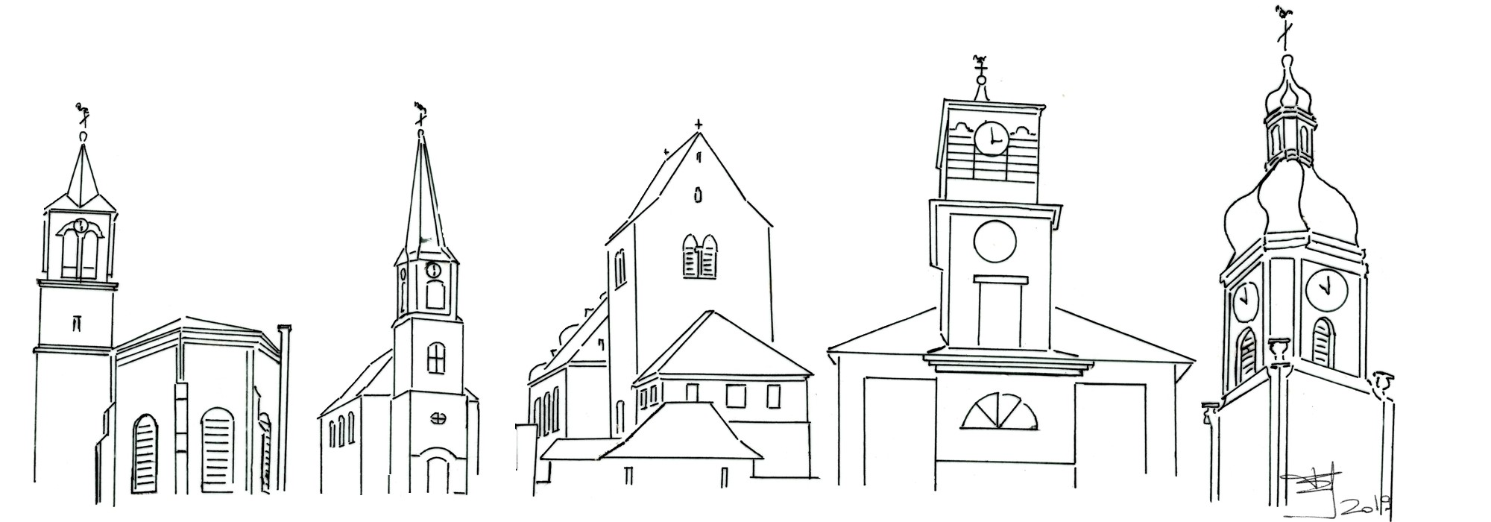

Feuille de semaine N°141

Première lecture : Ac 5, 27b-32.40b-41 : « Nous sommes les témoins de tout cela avec l’Esprit Saint »

Psaume : Ps 29 (30) : Je t’exalte, Seigneur, tu m’as relevé.

Deuxième lecture : Ap 5, 11-14 : « Il est digne, l’Agneau immolé, de recevoir puissance et richesse »

Évangile : Jn 21, 1-19 : « Jésus s’approche ; il prend le pain et le leur donne ; et de même pour le poisson »
Notre vie est souvent marquée par des temps d’obscurité. Comme les apôtres, nous avons l’impression d’être dans la nuit de nos soucis et de nos problèmes. Nous naviguons bien souvent sur une « mer agitée », enveloppée de ténèbres hostiles.
C’est alors qu’il faut tourner notre regard vers celui qui est sur la « terre ferme » dans la clarté de l’aube. Jésus se trouve désormais sur l’autre rive. Il nous attend par-delà cette « traversée » qu’il vient d’accomplir. Il est là, sur la rive de l’éternité. Comme les apôtres, nous ne le reconnaissons pas.
Il y a pourtant une exception. Un des sept disciples, Jean l’intuitif et le contemplatif, a reconnu Jésus dans l’inconnu au bord du lac. Parce qu’il est « le disciple que Jésus aimait » et qu’il est le disciple qui aime Jésus. Reconnaître quelqu’un, c’est d’abord une affaire d’amour. Si tu cherches Jésus avec amour, il te rejoindra dans la délicatesse d’une rencontre cœur à cœur. Mais es-tu amoureux de Jésus ? Désires-tu le Seigneur-Amour aussi sauvagement que le plongeur désire aspirer de l’air quand il remonte du fond de l’eau ? Pour devenir un vrai chrétien, pour déployer toutes les richesses de son baptême, il faut aimer d’un désir profond le Ressuscité qui nous attend.
La prière est le premier signe que nous voulons vraiment rencontrer le Christ. La preuve qu’on aime quelqu’un, c’est qu’on est prêt à prendre du temps pour lui. Prier, c’est donner du temps pour nous laisser aimer par Dieu et le lui rendre un peu.
Quand ils débarquent, les disciples trouvent un repas tout préparé, nous y trouvons la promesse de la rencontre dans l’intimité de l’eucharistie.
Mais aimer en vérité signifie aussi oser agir. Après l’intuition amoureuse du contemplatif, Jean, il y a l’engagement de l’homme d’action, Pierre. C’est lui qui amène jusqu’à terre le filet rempli de 153 poissons. Vivre la rencontre de Jésus dans la prière et dans l’eucharistie nous donne la force de le rencontrer dans l’amitié offerte, la solidarité et le service fraternels.
Pierre est changé de marin pêcheur en berger. Mais, extraordinaire délicatesse de Jésus, il ne parle pas à Pierre de sa lâcheté. Il lui demande seulement une triple déclaration d’amour. « M’aimes-tu ? »
Cette même question, Jésus nous la pose à nous, aujourd’hui. La foi, c’est croire à cet amour que Jésus nous porte et nous appuyer sur lui. Parfois, on commet des erreurs, on glisse sur le chemin trop rude, mais à tout moment la main de Jésus est là, tendue, pour nous ressaisir.
« M’aimes-tu ? » M’aimes-tu encore, m’aimes-tu assez ? Mais si tu m’aimes, oublie tes infidélités comme je les oublie et viens et « suis-moi ».
Chant d'entrée :
Pasteur d’un peuple en marche, Conduis-nous par tes chemins.
Berger des sources vives, Guide-nous vers ton repos.
Le Seigneur est mon berger, Rien ne manque à mon repos,
Ni les verts pâturages ni les eaux. Jésus, tu peuples ma vie,
Toi, le pasteur des brebis.
Tu m’enseignes tes chemins, Tu m’entraînes par tes voies
Sur les monts de justice vers ta croix. Jésus tu donnes ta vie,
Ô vrai Pasteur pour tes brebis.

Aspersion :
Alléluia ! Alléluia ! Alléluia !
1 - J'ai vu l'eau vive jaillissant du cœur du Christ, Alléluia !
Tous ceux que lave cette eau, seront sauvés et chanteront Alléluia !
2 - J'ai vu la source devenir un fleuve immense, Alléluia !
Les fils de Dieu rassemblés chantaient leur joie d'être sauvés, Alléluia !
3 - J'ai vu le temple désormais s'ouvrir à tous, Alléluia !
Le Christ revient victorieux montrant la plaie de son côté, Alléluia !

Psaume29 : Refr. : Que mon cœur ne se taise pas, qu'il soit en fête pour toi !
Quand j’ai crié vers toi, Seigneur,
mon Dieu, tu m’as guéri ;
Seigneur, tu m’as fait remonter de l’abîme
et revivre quand je descendais à la fosse.
Fêtez le Seigneur, vous, ses fidèles,
rendez grâce en rappelant son nom très saint.
Sa colère ne dure qu’un instant,
sa bonté, toute la vie.
Avec le soir, viennent les larmes,
mais au matin, les cris de joie !
Tu as changé mon deuil en une danse,
mes habits funèbres en parure de joie !

Alléluia :
Louez Dieu, tous les peuples ! Chantez sa grande gloire !
Oui, notre Dieu nous aime ; Son amour est fidèle !Alléluia !
1 - Chantez le Seigneur par des hymnes, Car il a fait des merveilles,
Chantez le Seigneur, terre entière !

Credo : (Dialogué) Pr : Je crois en un seul Dieu,
le Père tout puissant, créateur du ciel et de la terre, de l’univers visible et invisible,
Je crois en un seul Seigneur, Jésus Christ,le Fils unique de Dieu, né du Père avant tous les siècles :
Il est Dieu, né de Dieu, lumière, née de la lumière, vrai Dieu, né du vrai Dieu
Engendré non pas créé, consubstantiel au Père ; et par lui tout a été fait.
Pour nous les hommes, et pour notre salut, il descendit du ciel;
Par l’Esprit Saint, il a pris chair de la Vierge Marie, et s’est fait homme.
Crucifié pour nous sous Ponce Pilate, Il souffrit sa passion et fut mis au tombeau.
Il ressuscita le troisième jour, conformément aux Ecritures, et il monta au ciel;
il est assis à la droite du Père.
Il reviendra dans la gloire, pour juger les vivants et les morts et son règne n’aura pas de fin.
Je crois en l’Esprit Saint, qui est Seigneur et qui donne la vie; il procède du Père et du Fils.
Avec le Père et le Fils, il reçoit même adoration et même gloire; il a parlé par les prophètes.
Je crois en l’Eglise, une, sainte, catholique et apostolique.
Je reconnais un seul baptême pour le pardon des péchés.
J’attends la résurrection des morts, et la vie du monde à venir. Amen

Prière Universelle :
Christ ressuscité, exauce nous !

Priez, frères et sœurs ...Que le Seigneur reçoive de vos mains ce sacrifice à la louange et à la gloire de son nom, pour notre bien et celui de toute l'Église.

Communion
Nous te saluons, Ô toi, Notre Dame, Marie Vierge Sainte que drape le soleil.
Couronnée d´étoiles, la lune est sous tes pas, En toi nous est donnée L´aurore du salut
Marie Ève nouvelle et joie de ton Seigneur, Tu as donné naissance à Jésus le Sauveur.
Par toi nous sont ouvertes les portes du jardin. Guide-nous en chemin, Étoile du Matin.
Tu es restée fidèle, mère au pied de la croix. Soutiens notre espérance et garde notre foi.
Du côté de ton Fils, tu as puisé pour nous, L´eau et le sang versés qui sauvent du péché.

Chant d'action de grâces :

1. Le Christ est vivant ! Alléluia ! Il est parmi nous ! Alléluia !
Béni soit son nom dans tout l'univers, Alléluia ! Alléluia !
2. C'est lui notre joie ! Alléluia ! C'est lui notre espoir ! Alléluia !
C'est lui notre pain, c'est lui notre vie, Alléluia ! Alléluia !

Année jubilaire 2025
Accueillez l'espérance qui vous est annoncé lors de cette année jubilaire en participant au nombreuses initiatives proposées par notre diocèse. Voir l'édito du bulletin bi-mensuel. Une partie de votre pèlerinage peut être effectué dans votre paroisse en demandant le sacrement de la réconciliation et en communiant. Confessions avant et après toutes les messes, et sur RV

